

MODUL
Biologi Molekuler
(FBM 111)

Materi 10
Replikasi DNA

Disusun Oleh
Trisia Lusiana Amir, S.Pd., M. Biomed

UNIVERSITAS ESA UNGGUL
2018

Replikasi DNA

- Pendahuluan
Bahan genetik yang ada pada setiap makhluk hidup akan mengalami proses perbanyakan sebagai salah satu tahapan sangat penting dalam proses pertumbuhan sel atau perbanyakan partikel virus. Proses perbanyakan bahan genetik dikenal sebagai proses replikasi. Studi awal mengenai proses perbanyakan bahan genetik dilakukan pada molekul DNA. Meskipun demikian, perlu diingat bahwa pada jasad tertentu, khususnya kelompok virus tertentu, genomna berupa molekul RNA. Genom yang berupa molekul RNA ini juga akan direplikasi meskipun dengan tahapan yang sedikit berbeda dibandingkan dengan replikasi genom yang berupa molekul DNA.
Replikasi bahan genetik dapat dikatakan sebagai proses yang mengawali replikasi sel, meskipun sebenarnya pertumbuhan merupakan suatu resultan banyak proses yang saling berkaitan satu sama lain. Sel mempunyai mekanisme replikasi bahan genetik yang dilengkapi dengan sistem penyuntingan (editing) yang sangat akurat sehingga bahan genetik yang diturunkan kepada sel anak (progeny) mempunyai komposisi yang sangat identik dengan komposisi bahan genetik sel induk. Replikasi bahan genetik diikuti oleh pembentukan sel-sel anakan yang membawa duplikat bahan genetik hasil replikasi. Oleh karena itu, kesalahan dalam proses replikasi bahan genetik dapat mengakibatkan perubahan pada sifat-sifat sel anakan.
Mekanisme replikasi bahan genetik sangat kompleks dan melibatkan banyak protein yang masing-masing mempunyai peranan spesifik. Protein-protein yang terlibat di dalam proses replikasi bahan genetik dikode oleh gen-gen yang terdapat di dalam bahan genetik itu sendiri. Oleh karena itu, ada kaitan fungsional yang sangat erat dan tidak terpisahkan antara proses replikasi bahan genetik dengan proses ekspresi genetik dan metabolisme sel secara keseluruhan. Hambatan yang terjadi pada proses metabolisme, misalnya penghambatan produksi energi, dapat pula memengaruhi proses replikasi karena replikasi juga memerlukan pasokan energi.
Secara umum, replikasi bahan genetik merupakan proses pengkopian rangkaian molekul bahan genetik (DNA atau RNA) sehingga dihasilkan molekul anakan yang sangat identik. Meskipun konsep dasar replikasi antara struktur bahan genetik yang satu dengan lainnya adalah serupa, namun diketahui ada banyak perbedaan dalam hal mekanisme rincinya. Sebagai contoh, bahan genetik yang berupa molekul RNA mempunyai mekanisme replikasi yang berbeda dengan replikasi molekul DNA. Pada kelompok virus, misalnya, replikasi bahan genetiknya terjadi di dalam sel inang yang sebenarnya merupakan sel hidup. Hal ini dapat terjadi karena virus merupakan parasit obligat. Di lain pihak, replikasi DNA pada prokariotik da eukariotik terjadi di dalam sel hidup yang bersangkutan. Selain itu perbedaan struktural molekul bahan genetik, misalnya DNA sirkular dengan DNA linear antara sel prokariotik dengan sel eukariotik juga berimplikasi pada perbedaan mekanisme replikasi.

- Kompetensi Dasar
Mahasiswa mampu mendeskripsikan tentang replikasi DNA dengan benar dan tepat

- Kemampuan Akhir yang Diharapkan
Pada akhir pembelajaran ini, diharapkan mahasiswa mampu:
- Menyebutkan definisi replikasi DNA dengan benar dan tepat
- Menyebutkan kapan terjadi replikasi DNA dengan benar dan tepat
- Menggambarkan teori replikasi DNA dengan benar dan tepat
- Menyebutkan komponen yang terlibat dalam replikasi DNA dengan benar dan tepat
- Menjelaskan proses replikasi DNA dengan benar dan tepat

- Uraian Materi
1. Definisi Replikasi DNA
Replikasi DNA adalah proses perbanyakan atau penggandaan DNA untai ganda (Yuwono, 2010). Pada sel eukariotik, proses replikasi terjadi selama fase S (sintesis) selama siklus sel. DNA merupakan molekul hidup karena mampu melakukan penggandaan diri (replikasi). Fungsi ini disebut fungsi autokatalisis karena DNA mampu mensistesis dirinya sendiri. Replikasi merupakan peristiwa sintesis DNA. Replikasi DNA dapat terjadi dengan adanya sintesis rantai nukleotida baru dari rantai nukleotida lama. Prosesnya dengan menggunakan komplementasi pasangan basa untuk menghasilkan suatu molekul DNA baru yang sama dengan molekul DNA lama. Proses yang terjadi tersebut dipengaruhi oleh enzim helikase, enzim polimerase, dan ligase serta komponen lainnya.
Replikasi DNA merupakan awal mula dari ekspresi suatu gen hingga membentuk protein. Gen spesifik yang akan diekspresikan, biasanya akan direplikasi terlebih dahulu (dikopi) hingga membentuk salinan gen yang identik dengan induk. Akibatnya, salinan gen tersebut nantinya dapat diekspresikan dalam tahapan transkripsi dan translasi. Dengan demikian urutan nukleotida yang spesifik terhadap gen tersebut, pada sel induk tetap ada/ dipertahankan. Alur dari ekspresi gen yang diawali oleh adanya replikasi DNA secara umum dapat dilihat pada Bagan 1 berikut:
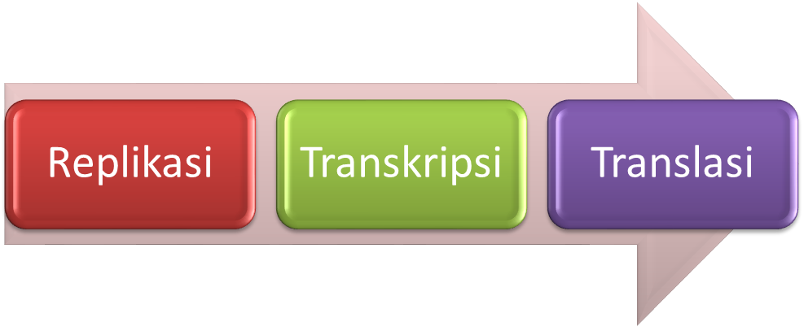
Bagan 1. Replikasi DNA – Ekspresi Gen (Transkripsi dan Translasi)

Seperti yang dikemukakan oleh Watson dan Crick, duplikasi DNA dimulai dengan “terbukanya molekul induk”, yaitu ikatan hidrogen antara pasangan basa lepas dan kedua belahan molekul itu melurus. Sekali terbuka urutan basa pada masing-masing pita yang terpisah berperan sebagai cetakan untuk mengatur pengikatan suatu rangkaian basa komplementer pada pita yang sedang dibentuk. Pita baru ini disusun dari trifosfat deoksiribonukleotida. Pada waktu tiap-tiap nukleotida terikat pada pita yang sedang tumbuh ini, maka fosfat kedua dan ketiga dilepaskan (Gambar 1).

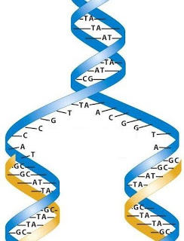
Gambar 1. Mekanisme replikasi DNA. Setelah kedua pita molekul DNA terpisah, masing-masing berperan sebagai cetakan untuk perakitan pita komplementer.

Enzim yang bertanggung jawab atas pengikatan nukleotida pada pita ini disebut DNA polimerase. Nukleotida tersebut disusun dalam urutan yang komplementer dengan muatan basa pada pita induk yang berperan sebagai cetakan. Jadi tiap C pada cetakan mengarahkan pengikatan G pada pita yang baru terbentuk, begitupun sebaliknya. Pada akhir proses terbentuklah dua molekul DNA yang identik satu sama lain dan identik dengan molekul induk (Gambar 2).
Replikasi sel berlangsung melalui proses transfer informasi genetik pada sel induk ke sel anak, setelah proses replikasi DNA kromosomal. Untai DNA terdiri dari 4 komponen penyusun yaitu: deoksiribonukleotida, masing-masing dATP, dCTP,dGTP, dan dTTP, yang sering ditulis dengan A = Adenin, C = Sitosin, G = Guanin, T = Timin, yang terikat satu dengan yang lain melalui ikatan fosfodiester. Dua untai DNA pada struktur heliks ganda diikat dengan ikatan hidrogen di antara masing-masing nukleotida yang berpasangan. Struktur heliks ganda DNA terdiri dari basa-basa DNA yang komplementer, dimana A selalu berpasangan dengan T, sedangkan C selalu berpasangan dengan G. Selain itu, DNA untai ganda selalu berjalan anti paralel seperti yang dapat dilihat pada Gambar 3.
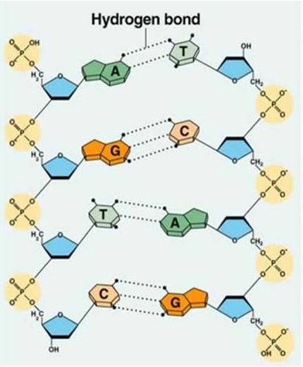

Gambar 3. Struktur DNA heliks ganda.

Replikasi DNA melibatkan beberapa jenis enzim yang dibutuhkan selama proses replikasi yaitu: (i) Enzim topoisomerase yang melonggarkan pilinan dan memperbaiki rotasi DNA heliks ganda. (ii) Enzim helikase, yang mengkatalisis untuk membuka DNA heliks ganda. (iii) DNA polimerase yang menjalin penambahan basa-basa nukleotida dan pemanjangan untai DNA yang komplementer terhadap cetakan DNA serta enzim dan komponen lainnya. Selama proses replikasi masing-masing untai DNA bertindak sebagai cetakan dan di replikasi menjadi untai DNA yang komplementer, yang berjalan dari arah ujung 5` ke ujung 3`.
2. Teori Replikasi DNA
Terdapat tiga kemungkinan terjadinya replikasi DNA, yaitu konservatif, semi konservatif, dan dispersif. Hal ini dapat dilihat pada Gambar 4.
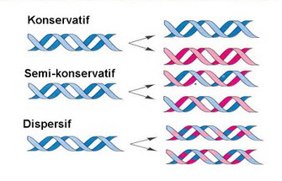
Gambar 4. Terori replikasi DNA
Keterangan:
- Konservatif
- Heliks ganda induk tetap utuh dan sebuah salinan kedua yang sama sekali baru telah dibuat.
- Semikonservatif
- Kedua untai molekul induk berpisah, dan setiap untai berfungsi sebagai cetakan untuk mensintesis untai komplementer yang baru.
- Dispersif
- Setiap untai dari kedua molekul anak terdiri dari campuran antara bagian untai lama dan bagian untaian yang baru disintesis.

Percobaan Meselson dan Stahl
Setelah berhasil membuat model struktur DNA, Watson dan Crick memprediksi bahwa DNA bereplikasi dengan cara semi konservatif. Kemudian pada tahun 1958, Matthew Meselson dan Franklin Stahl melakukan percobaan untuk menguji ketiga alternatif hipotesis replikasi DNA tersebut dengan menggunakan DNA bakteri Eschericia coli. Hasilnya ternyata mendukung model replikasi semikonservatif yang telah diprediksi oleh Watson dan Crick.
Hasil percobaan Meselson dan Stahl (Gambar 5) menunjukan, jika DNA bereplikasi, kedua untai penyusunnya memisah dan masing-masing bertindak sebagai cetakan (template) untuk sintesis DNA yang lengkap. Meselson dan Stahl membiakan E.coli dalam medium yang sumber Nitrogennya mengandung isotop 15N. Dengan demikian DNA yang disintesis mempunyai kerapatan lebih tinggi daripada normal karena 15N menjadi bergabung dalam cincin purin dan pirimidin. Selanjutnya sejumlah sel biakan tersebut dibiakan kembali dalam medium yang hanya mengandung isotop nitrogen 14N, setelah beberapa waktu tertentu daimbil cuplikan biakan, kemudian DNA diekstraksi dan dianalisis dengan sentifugasi gradien sesium klorida untuk membandingkan kerapatan DNA yang mengandung 15N dengan DNA yang normal (14N).

Gambar 5. Percobaan Meselson dan Stahl

Berdasarkan percobaan tersebut dikemukakan dua hipotesis utama untuk replikasi DNA. Hipotesis yang pertama mengatakan bahwa DNA bereplikasi secara semikonservatif, yaitu kedua untai heliks DNA memisah dan masing-masing untai bertindak sebagai cetakan untuk sintesis untai komplementer yang baru. Jadi masing-masing turunan spiral ganda mengandung satu untai induk dan satu untai baru. Hipotesis kedua menyatakan bahwa DNA mengadakan replikasi secara konservatif yaitu spiral ganda tetap utuh selama berfungsi sebagai cetakan untuk pembentukan spiral ganda baru. Dalam hal ini kedua untai turunan DNA disintesis secara baru.
Untuk mengetahui hipotesis mana yang benar diantara kedua hipotesis tadi, maka hasil replikasi DNA ditentukan kerapatannya dengan cara sentrifugasi gradien sesium klorida untuk membandingkan kerapatan DNA yang mengandung 15N dengan DNA yang normal (14N). Hasil pengamatan data pita percobaan memungkinkan Meselson dan Stahl untuk menyimpulkan bahwa model semi konservatif adalah yang benar.

3. Komponen Replikasi DNA
Terdapat beberapa komponen yang terlibat di dalam replikasi DNA, diantaranya template (cetakan) dari nukleotida untai DNA induk, enzim, protein dan beberapa molekul lainnya. Komponen-komponen tersebut adalah:
- Template
- cetakan yg berasal dari untai DNA induk yg akan direplikasi.
- Helikase
- enzim yg membuka untai double stranded DNA.
- Girase
- enzim yg menghilangkan tegangan positif DNA.
- SSBP (Single-strand binding protein)
- menstabilkan untuk sementara keadaan untai DNA yang terbuka.
- Primase
- enzim yg mengkatalisis sintesis primer untuk memulai replikasi DNA.
- Deoksi Ribonukleotida (dNTP) berupa dATP, dTTP, dCTP, dGTP
- terdiri atas tiga komponen: basa nitrogen, gula (deoksiribosa), gugus fosfat.
- DNA Polimerase
- Enzim utama yg mengkatalisis proses polimerase nukleotida menjadi untai DNA.
- Ligase
- Enzim yg berperan untuk menyambung fragmen DNA.

4. Proses Replikasi DNA
Proses replikasi DNA secara alamiah terjadi secara in vivo di dalam tubuh makhluk hidup. Namun, untuk keperluan diagnostik ataupun penelitian, replikasi DNA dapat juga dilakukan di laboratorium dengan mengisolasi gen target dari sel makhluk hidup dan kemudian menggandakan sekuen DNA dari gen target dengan teknik yang disebut Polymerase Chain Reaction (PCR).
Prinsipnya, teknik PCR ini hampir sama dengan prinsip penggandaan DNA yang terjadi di dalam tubuh secara alamiah. Terdapat tiga tahapan dalam PCR, yaitu: denaturasi, annealing dan elongasi. Karakteristik dari ketiga tahapan tersebut dapat dilihat pada Bagan 2 berikut:
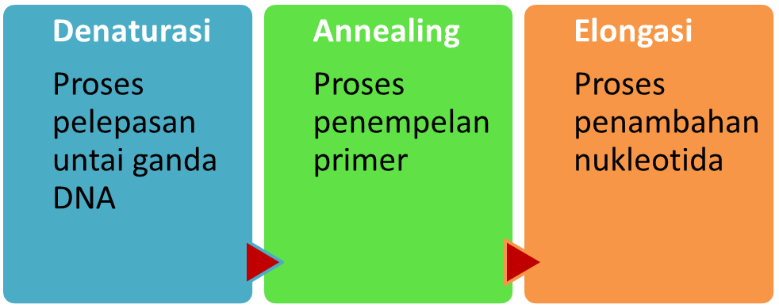
Bagan 2. Tahapan PCR secara laboratorium
(denaturasi, annealing dan elongasi)

Adapun proses replikasi DNA yang terjadi secara alamiah di dalam tubuh (in vivo) secara umum adalah sebagai berikut:
- Inisiasi (pelepasan untai DNA)
Replikasi DNA dimulai pada lokasi spesifik disebut sebagai asal replikasi (Gambar 6), yang memiliki urutan tertentu yang bisa dikenali oleh protein yang disebut inisiator DnaA (titik ORI dari DnaA yang menyandi gen A). Mereka mengikat molekul DNA di tempat asal, sehingga mengendur untuk docking protein lain dan enzim penting untuk replikasi DNA. Sebuah enzim yang disebut helikase direkrut ke lokasi untuk unwinding (proses penguraian) heliks dalam alur tunggal.
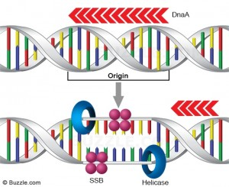

Gambar 6. Titik ORI sebagai awal replikasi DNA

Helikase melepaskan ikatan hidrogen antara pasangan basa, dengan cara yang tergantung energi. Titik ini atau wilayah DNA yang sekarang dikenal sebagai garpu replikasi (Garpu replikasi atau cabang replikasi adalah struktur yang terbentuk ketika DNA bereplikasi). Setelah heliks yang unwound, protein yang disebut untai tunggal mengikat protein (SSB) mengikat daerah unwound, dan mencegah mereka untuk annealing (penempelan). Proses replikasi sehingga dimulai, dan garpu replikasi dilanjutkan dalam dua arah yang berlawanan sepanjang molekul DNA.
Proses inisiasi ini ditandai oleh saling memisahnya kedua untai DNA, yang masing-masing akan berperan sebagai cetakan bagi pembentukan untai DNA baru sehingga akan diperoleh suatu gambaran yang disebut sebagai garpu replikasi. Biasanya, inisiasi replikasi DNA, baik pada prokariot maupun eukariot, terjadi dua arah (bidireksional). Dalam hal ini dua garpu replikasi akan bergerak melebar dari ori menuju dua arah yang berlawanan hingga tercapai suatu ujung (terminus).

- Sintesis Primer
Sintesis baru, untai komplementer DNA menggunakan untai yang ada sebagai template yang dibawa oleh enzim yang dikenal sebagai DNA polimerase (Gambar 7). Selain replikasi mereka juga memainkan peran penting dalam perbaikan DNA dan rekombinasi.

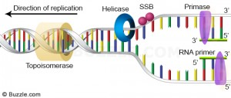

Gambar 7. Sintesis Primer

Namun, DNA polimerase tidak dapat memulai sintesis DNA secara independen, dan membutuhkan 3′ gugus hidroksil untuk memulai penambahan nukleotida komplementer. Ini disediakan oleh enzim yang disebut DNA primase yang merupakan jenis DNA dependent-RNA polimerase. Ini mensintesis bentangan pendek RNA ke untai DNA yang ada. Ini segmen pendek disebut primer, dan terdiri dari 9-12 nukleotida. Hal ini memberikan DNA polimerase platform yang diperlukan untuk mulai menyalin sebuah untai DNA. Setelah primer terbentuk pada kedua untai, DNA polimerase dapat memperpanjang primer ini menjadi untai DNA baru.
Unwinding (pembukaan resleting) DNA dapat menyebabkan supercoiling (bentukan seperti spiral yang mengganggu) di wilayah garpu berikutnya. Ini superkoil DNA Unwinding oleh enzim khusus yang disebut topoisomerase yang mengikat ke bentangan DNA depan garpu replikasi. Ini menciptakan nick di untai DNA dalam rangka untuk meringankan supercoil tersebut.

- Sintesis Leading Strand (untai pengawal)
DNA polimerase dapat menambahkan nukleotida baru hanya untuk ujung 3 ‘dari untai yang ada, dan karenanya dapat mensintesis DNA dalam arah 5′ → 3 ‘saja. Tapi untai DNA berjalan di arah yang berlawanan, dan karenanya sintesis DNA pada satu untai dapat terjadi terus menerus. Hal ini dikenal sebagai untaian pengawal (leading strand). Hal ini dapat dilihat pada Gamabr 8 berikut:
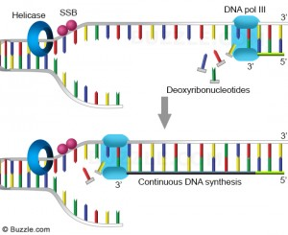

Gambar 8. Pembentukan leading strand

Pada tahap ini, DNA polimerase III (DNA pol III) mengenali 3 ‘OH akhir primer RNA, dan menambahkan nukleotida komplementer baru. Seperti garpu replikasi berlangsung, nukleotida baru ditambahkan secara terus menerus, sehingga menghasilkan untai baru.

- Sintesis Lagging Strand (untai tertinggal)
Pada untai berlawanan, DNA disintesis secara terputus dengan menghasilkan serangkaian fragmen kecil dari DNA baru dalam arah 5 ‘→ 3′. Fragmen ini disebut fragmen Okazaki, yang kemudian bergabung untuk membentuk sebuah rantai terus menerus nukleotida. Untai ini dikenal sebagai lagging strand (untai tertinggal). Hal ini dapat dilihat pada Gambar 9 berikut:
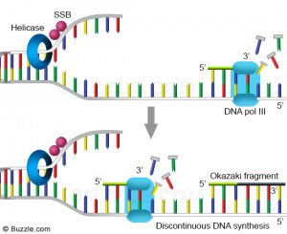

Gambar 9. Pembentukan lagging strand yang ditandai dengan adanya fragmen Okazaki

Pada tahap ini, primase menambahkan primer di beberapa tempat sepanjang untai unwound. DNA pol III memperpanjang primer dengan menambahkan nukleotida baru, dan jatuh ketika bertemu fragmen yang terbentuk sebelumnya. Dengan demikian, perlu untuk melepaskan untai DNA, lalu geser lebih lanjut up-stream untuk memulai perluasan primer RNA lain. Sebuah penjepit geser memegang DNA di tempatnya ketika bergerak melalui proses replikasi.

- Penghapusan Primer
Meskipun untai DNA baru telah disintesis primer RNA hadir pada untai baru terbentuk harus digantikan oleh DNA (Gambar 10). Kegiatan ini dilakukan oleh enzim DNA polimerase I (DNA pol I). Ini khusus menghilangkan primer RNA melalui ’5→ 3′ aktivitas eksonuklease nya, dan menggantikan mereka dengan deoksiribonukleotida baru oleh 5 ‘→ 3′ aktivitas polimerase DNA.

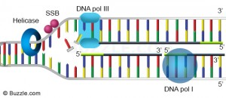

Gambar 10. Menghilangkan primer RNA menjadi sekuen DNA

- Ligasi
Setelah penghapusan primer selesai untai tertinggal masih mengandung celah atau nick antara fragmen Okazaki berdekatan. Enzim ligase (Gambar 11) mengidentifikasi dan segel nick tersebut dengan menciptakan ikatan fosfodiester antara 5 ‘fosfat dan 3′ gugus hidroksil fragmen yang berdekatan.

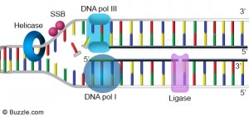

Gambar 11. Peran enzim ligase dalam menghilangkan celah/ menghubungkan fragmen pada lagging strand

- Terminasi (pemutusan)
Replikasi berhenti di lokasi terminasi khusus yang terdiri dari urutan nukleotida yang unik. Urutan ini diidentifikasi oleh protein khusus yang disebut tus yang mengikat ke situs tersebut, sehingga secara fisik menghalangi jalur helikase. Ketika helikase bertemu protein tus, maka helikase akan terlepas, begitu juga dengan SSBP dan proses replikasi berhenti. Hal ini dapat dilihat pada Gambar 12 berikut:

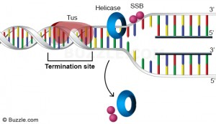

Gambar 12. Terminasi dari replikasi DNA

Ringkasan proses replikasi DNA adalah sebagai berikut:
  - Struktur DNA yang double helix diputuskan ikatannya oleh enzim DNA helicase membentuk DNA dengan untaian tunggal. Proses awal pemutusan atau titik awal replikasi ini disebut dengan ORI (The Origin of Replication) dan akan membentuk percabangan untaian struktur DNA (replication fork ).
  - Struktur DNA tunggal yang terbentuk distabilkan oleh protein-protein pengikat DNA yag disebut Single Srand Biding protein (SSBP).
  - Enzim primerase akan membentuk RNA primer pada titik awal replikasi.
  - Enzim DNA polimerase akan melanjutkan replikasi DNA dan akan memperpanjang untaian DNA yang terbentuk, yaitu leadding strand (DNA yang disintesis secara kontinu dan lagging strand (DNA yang disintesis dalam framen yang pendek ( 1-5kb) yang disebut fragmen Okazaki.
  - leading strand dan lagging strand terbentuk selama replikasi DNA. DNA polimerase memanjangkan untaian hanya dalam arah 5’-3’. Akibatnya, lagging strand harus tumbuh kontinu dengan arah 3’-5’.
  - Enzim ligase kemudian berperan dalam menyambungkan fragmen-fragmen pada lagging strand tersebut.

5. Perbedaan replikasi DNA antara prokariotik dan eukariotik
Terdapat beberapa perbedaan mendasar proses replikasi DNA antara sel prokariotik dan sel eukariotik. Perbedaannya dapat dilihat pada Tabel 1. berikut:

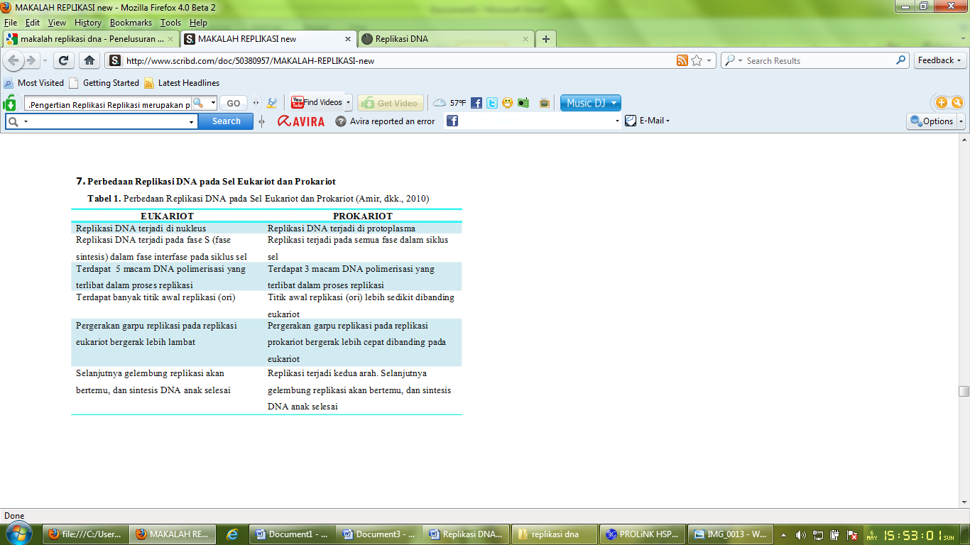

E. Latihan Soal

Jawablah pertanyaan berikut dengan benar dan tepat!
- Apa yang dimaksud dengan replikasi DNA?
- Jelaskanlah secara singkat tahapan proses replikasi DNA secara in vivo yang melibatkan komponen-komponen replikasi DNA!
- Buatlah 2 perbedaan antara leading strand dan lagging strand pada proses replikasi DNA dalam bentuk tabel!

        - Daftar Pustaka

Campbell, NA, Reece JB, Mitchell LG. 2000. Biologi. Jakarta: Erlangga.

Yuwono, Triwibowo. 2010. Biologi Molekuler. Jakarta: Erlangga.

Stansfield, WD, Colome JS, Cano RJ. 2006. Biologi Molekuler dan Sel. Jakarta: Erlangga.

